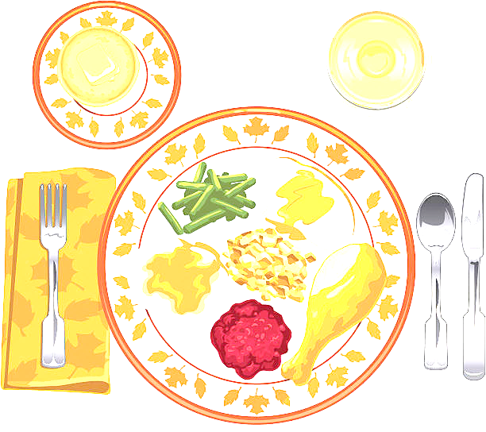
JEDILNIK ŠOLA 11. – 15. december 2023
PONEDELJEK
 |  | ALERGENI
Malica: | MLEČNI ZDROB S POSIPOM, JABOLKA | GLUTEN, MLEKO
Kosilo: | KOSTNA JUHA Z ZAKUHO, PIŠČANČJI PAPRIKAŠ, ŠIROKI REZANCI, ZELENA SOLATA, SOK | ZELENA, GLUTEN, JAJCA

TOREK
Malica: | SIROV BUREK, NAVADNI JOGURT | GLUTEN, MLEKO
Zdrava šola: | HRUŠKE
Kosilo: | SEGEDIN, KROMPIR V KOSIH, ŽITNA PLOŠČICA, VODA | GLUTEN, MLEKO

SREDA
Malica: | ZRNAT KRUH, MESNO – ZELENJAVNI NAMAZ, SADNI ČAJ, KLEMENTINE | GLUTEN, JAJCA, MLEKO
Kosilo: | ZELENJAVNA ENOLONČNICA, BOROVNIČEVI CMOKI, SOK | GLUTEN, MLEKO, JAJCA

ČETRTEK
Malica: | PIRIN KRUH, MASLO, MED, KAKAV | GLUTEN, MLEKO
Zdrava šola: | POMARANČE
Kosilo: | KOSTNA JUHA Z ZAKUHO, LAZANJA, PESA, SOK | ZELENA, GLUTEN, JAJCA, MLEKO

PETEK
Malica: | VANILIJEV NAVIHANČEK, ZELIŠČNI ČAJ Z LIMONO, MEŠANO SADJE | GLUTEN, MLEKO, JAJCA
Kosilo: | KOLERABIČNA JUHA, OCVRT OSLIČ, KROMPIR Z BLITVO, SOK | GLUTEN, JAJCA, MLEKO, RIBE
DOBER TEK!

